Pave Urbans tale

I 1095 kaldte Pave Urban d. 2 til korstog. Anledningen var en anmodning fra lederen af Det Byzantinske Rige, som (gen)anmodede paven og dermed den kristne verden om hjælp mod muslimernes fremtrængning, som truede det byzantinske rige og selve Byzans.

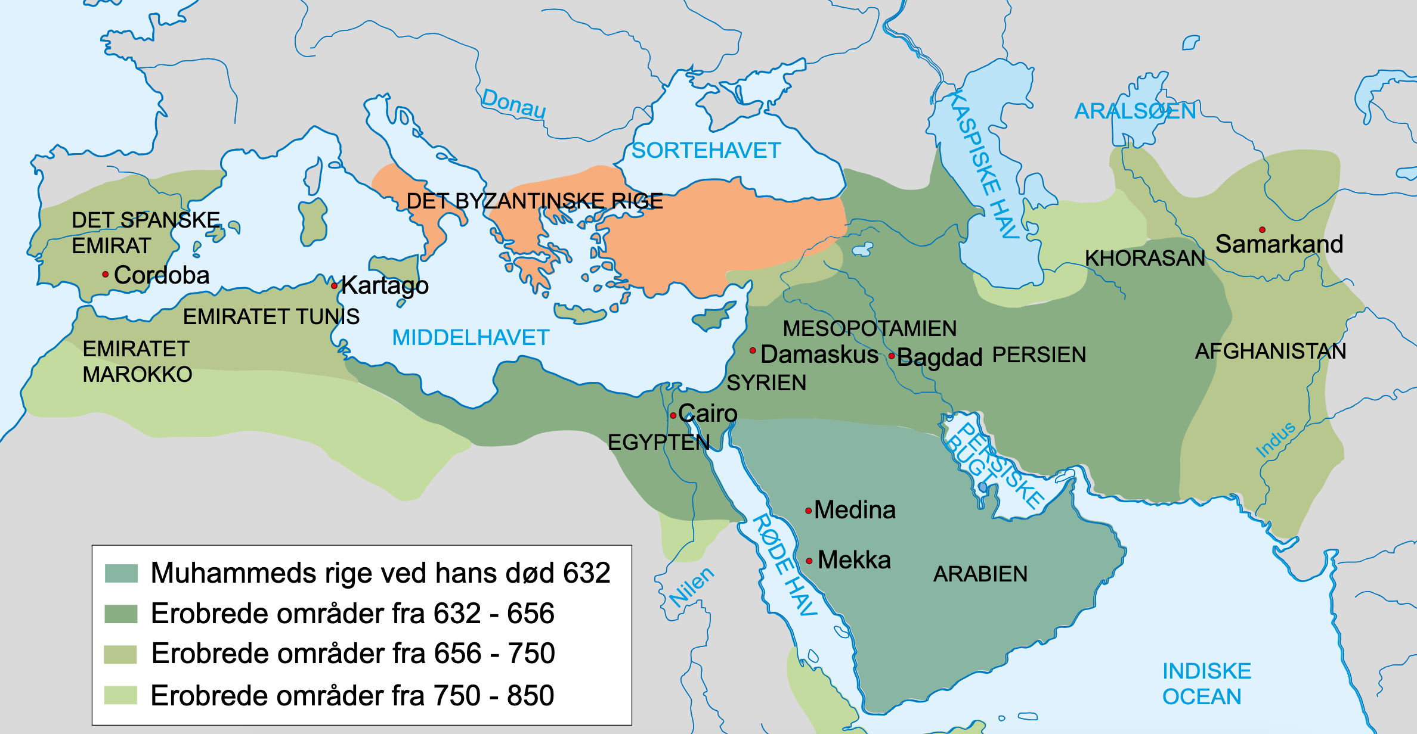

Opgave 1
I er nu allesammen Pave Urban.
Situationen er, at muslimerne er trængt frem og truer det kristne, byzantinske rige, som har bedt om hjælp i kampen mod muslimerne.
Du beslutter som Pave at kalde til korstog, og holder derfor en tale i 1095 i Clermont i Frankrig.
Skriv nu den tale – husk at have fokus på, hvordan du kan overbevise de kristne om at drage i krig (hvordan kan du gejle dem op, skabe sammenhold, tegne et fjendebillede, hvilke gevinster kan du love dem osv.)
Målgruppen er både helt almindelige mennesker og adelen.

Opgave 2
- Gå sammen i grupper á 3. Læs jeres taler højt for hinanden

- Lav en samlet liste over de argumenter for at drage på korstog, som fremkommer i jeres taler

- Prøv at opliste jeres argumenter efter drivkræfter og gerne historiesyn, hvis jeres taler viser sådan et. I kan slå op i metodearket, hvis I trænger til at genopfriske dem.

